SpringMVC+jquery实现json数据的展示

1. 前台（jsp+jquery）实现异步请求功能
2. 首先介绍下jquery的四种常用的请求方式
3. $.ajax()返回其创建的XMLHttpRequest对象 $.ajax() 只有一个参数：参数 key/value 对象，包含各配置及回调函数信息。详细参数选项见下。

如果你指定了 dataType 选项，请确保服务器返回正确的 MIME 信息，(如 xml 返回 "text/xml")

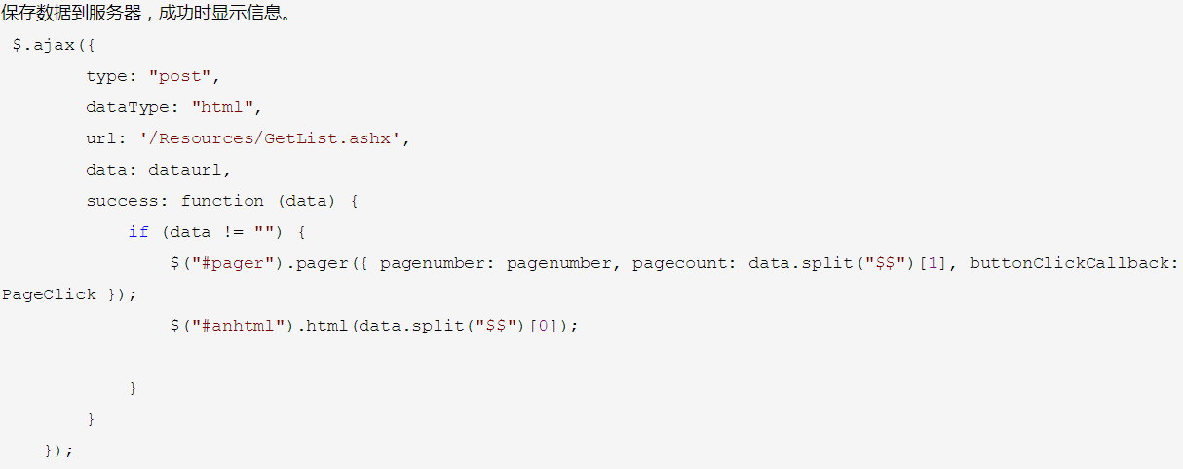

1. 通过远程 HTTP GET 请求载入信息。

这是一个简单的 GET 请求功能以取代复杂 $.ajax 。请求成功时可调用回调函数。如果需要在出错时执行函数，请使用 $.ajax。

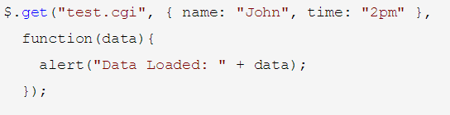

1. 通过远程 HTTP POST 请求载入信息。

这是一个简单的 POST 请求功能以取代复杂 $.ajax 。请求成功时可调用回调函数。如果需要在出错时执行函数，请使用 $.ajax。

实例：

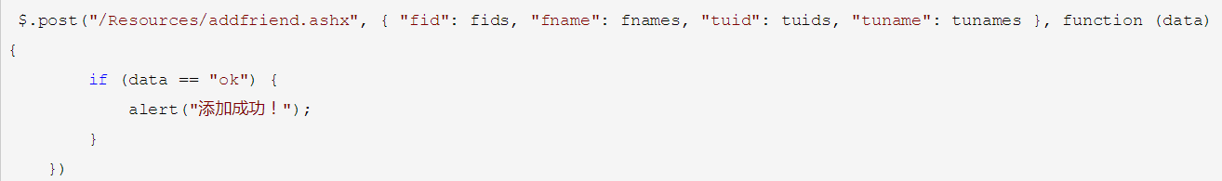

1. 通过 HTTP GET 请求载入 JSON 数据。

实例：

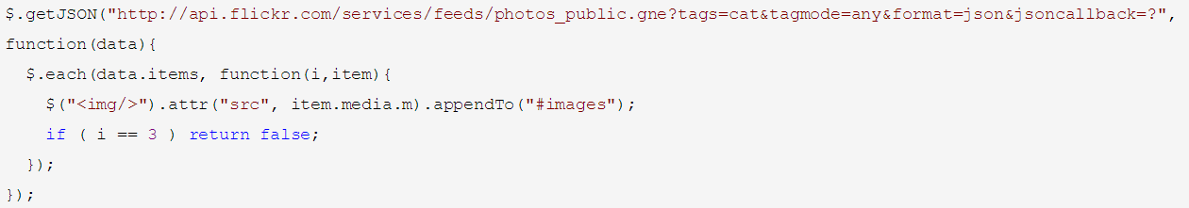

1. 接下来我们看实例代码
2. Jquery发送异步请求,处理后台返回的数据

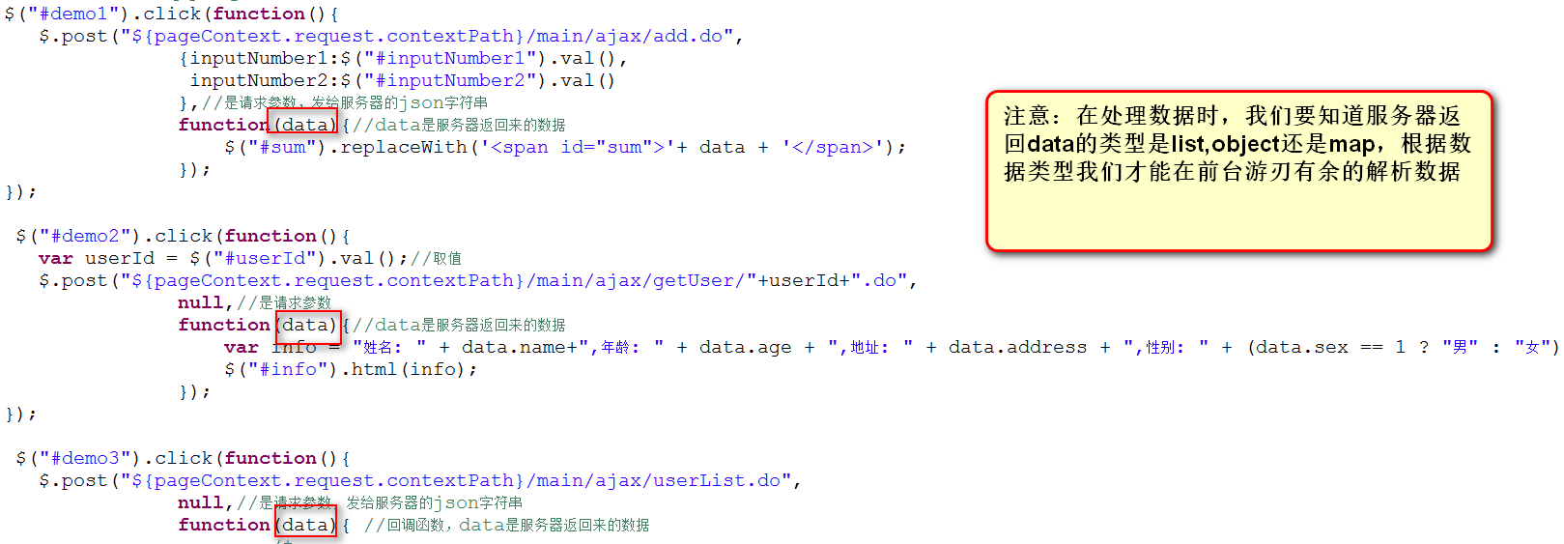

1. 后端服务器在controller实体类中通过@RequestMapping 注解为控制器指定可以处理那些URL 请求

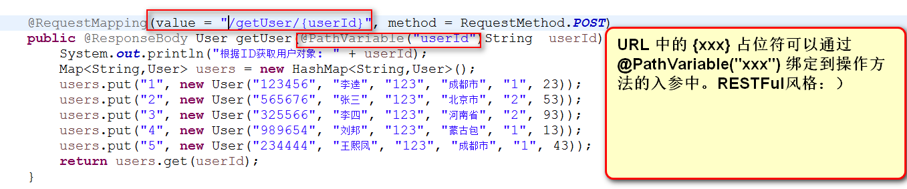

1. 接收到请求后，进行数据处理，然后return数据，通过**@ResponseBody**将user对象转换成json数据格式返回给前端界面

